目 录
- 编制依据 3
施工组织设计 3
施工图纸 3
主要规范、规程、标准 3
主要图集 3
主要材料标准 3
- 工程概况 4
·
建筑概况 4
结构概况 4
地下防水工程概况 4
- 施工安排及施工准备 5
施工进度安排 5
劳动力准备 5
技术准备 5
材料准备 6
·
- 地下室防水工程主要施工方法 9
地下室抗渗混凝土施工 9
底板 SBS 防水卷材施工 13
地下室外墙 SBS 防水卷材施工 15
SBS 防水卷材质量标准 17
成品保护及注意事项。 17
- 地下室防水细部构造 17
地下室底板后浇带防水细部构造 17
？
地下室外墙后浇带防水细部构造 18
地下室外墙导墙防水细部构造 18

地下室外墙施工缝防水细部构造 19
地下室外墙防水收头细部构造 19
地下室伸缩缝防水节点细部构造 19
地下室外墙穿墙导管防水细部构造 20
- 质量控制及保证措施 20
- 安全文明施工、职业健康、消防管理、环境保护 21
@
安全文明施工的组织与管理 21
安全文明施工管理措施 21
地下防水施工职业健康管理 22
地下防水施工消防管理措施 23
防水施工环保措施 23
- 地下室防水工程的成品保护措施 23
成品保护管理工作 23
成品保护技术措施 24
…

北京石油化工学院综合实验楼工程
地下防水工程施工方案

编制依据

施工组织设计
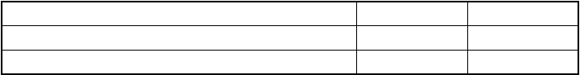
文件名称
北京石油化工学院综合实验楼工程施工组织设计
编
号
"

施工图纸

】
图纸名称
本工程建筑、结构及各专业施工图纸
编号
出图日期
》

主要规范、规程、标准

类 别
名
称
编
号
混凝土结构工程施工质量验收规范
GB50204-2002
}
地下工程防水技术规范
GB50108-2008
规 范
地下室防水施工技术规程
DB11/367-2006
规 程
地下防水工程质量验收规范
GB50208-2002
建筑安装分项工程施工工艺规程
>
DBJ/T 01-26-2003

主要图集

类
别
名
称
编
号
图集
建筑构造通用图集（地下防水）
88J6-1
！

主要材料标准

类
别
名
称
编
号
材料标准
'
GB18242-2008


弹性体改性沥青防水卷材
高分子防水材料 第二部分 止水带

工程概况

建筑概况

北京市石油化工学院综合实验楼工程，建筑面积，地下一层，层高，建筑面积㎡。地上十一层，层高均为，地上建筑面积㎡。主体檐口高度为 45.0m。首层±0.000m 相当绝对标高 42.20m；室内外高差 0.90m。

/

结构概况

工程采用 CFG 桩复合地基，局部天然地基。筏板基础，框架-剪力墙结构。地基基础设计等级：乙级；建筑结构及构件的安全等级：二级；剪力墙抗震等级：一级；框架抗震等级：二级。
基底标高，局部，基础底板厚度600mm，局部400mm。剪力墙外墙厚度300，550mm

厚。
地下水静止水位埋深约 20.00m。由于场地内地下水埋藏较深，可不考虑地下水对本工

程的腐蚀性。

地下防水工程概况

本工程地下室为钢筋混凝土结构，地下室防水设计等级为一级，二道设防，即钢筋混凝土外墙结构自防水，强度等级 C40，设计抗渗等级 P6，底板防水和混凝土外墙外防水采用柔性防水层，3mm+3mmSBS 聚酯胎改性沥青卷材Ⅱ型，外贴 60 厚膨胀聚苯板（EPS 板） 保护层。
基础肥槽回填土，自结构外墙 500～800 范围内用 2:8 灰土分层夯实，灰土层外用素土分层夯实。
底板防水做法（设计做法）： CFG 桩复地基褥垫层（素土地基）→100 厚 C15 混凝土垫层→20 厚 1：水泥砂浆找平层→基层处理剂→3+3 厚 SBS 聚酯胎改性沥青防水卷材→低档卷材隔离层（保护层）→50 厚 C20 细石混凝土保护层→钢筋混凝土结构板自防水→面层详地面做法。
（

地下室外墙侧壁防水做法（设计做法）：钢筋砼侧壁结构自防水→20 厚 1:水泥砂浆找平层→基层处理剂→ 3＋3 厚 SBS 聚酯胎改性沥表防水卷材→ 60 厚膨胀聚苯板保护层→ 500～800 宽 2：8 灰土分层夯实→素土分层回填夯实。

施工安排及施工准备

施工进度安排

根据工程总体施工进度计划，地下室底板防水及侧壁防水施工进度安排如下：
  - 底板防水施工进度安排
№
分项工程
C15 混凝土垫层
工 期
、
完成时间
1
1 d
2010-6-13
2010-6-13
2010-6-18
、

2010-6-22
5
50 厚 C20 细石混凝土保护层
钢筋混凝土底板
》
2010-6-23
2010-6-23
6
22 d
2010-6-23
2010-7-14

2 | 1 d |  | 2010-6-18
 | …
3 | 3+3 厚 SBS 防水卷材 | 3 d | 2010-6-19
4 | 低档卷材隔离（保护）层 | 1 d | 2010-6-22

%

  - 地下室侧壁防水施工进度安排

钢筋混凝土外墙 | 2010-7-9 |  | 2010-7-31
 | ?
基层处理剂 | 2 d | 2010-8-7 | 2010-8-8
3+3 厚 SBS 防水卷材 | 9 d | 2010-8-8 | 2010-8-16

劳动力准备
№
分项工程
工 期
开始时间
完成时间
1
2
！

4
60 厚膨胀聚苯板保护层
500～800 厚 2:8 灰土回填
15 d
—
2010-8-25
5
15 d
2010-8-11
2010-8-25
6
￥
14 d
2010-8-12
2010-8-25
本工程的地下室防水将组织专业施工队伍进行施工，从与公司多年合作的合格的劳务分包中进行公开招标，经资质审查、业绩考察，选定具有专业资质的防水施工队。
专业施工队应“两证”齐全、有效，操作人员应持证上岗，熟练掌握施工机具的使用、卷材施工工艺。
地下室防水施工拟配备的施工操作人员根据施工情况安排 15～20 人。

【

技术准备
- 施工前组织工程技术管理人员对设计图纸进行认真的阅读，明确工程的防水等级， 防水做法，抗渗混凝土的强度等级、抗渗级别，细部构造，设计选用图集等，如发现图纸中有不明确事宜，应及时向设计人员提出，由设计人员进行确定。
- 熟悉有关地下防水工程的现行国家、行业规范、规程及相关的地方标准，熟悉设计选用的建筑防水图集，熟悉并掌握防水施工工艺，质量标准及相关强制性条文。
- 编制科学合理的地下防水施工方案，编制完成经项目评审、公司审批后，报监理单位审批，审批后应严格执行。
- 方案编制审批通过后，由项目技术部组织进行方案交底，进一步明确工程的防水做法，细部构造，质量标准，施工工艺流程及相关安全要求等。施工前由专业工长根据施工方案、施工图纸、现行国家规范标准等，并结合本工程的实际情况对施工班组进行书面技术交底，交底内容要详细可行。

材料准备
1）抗渗混凝土
基础底板及外墙采用抗渗混凝土，强度等级 C40，抗渗等级 P6。

、
采用预拌混凝土，施工前向搅拌站进行详细的书面技术交底。
抗渗混凝土所用的水泥，砂、石，掺合料、外加剂，水等材料必须满足设计及相关规
范要求。
抗渗混凝土配合比应根据工程设计要求由试验室进行配比确定。 抗渗混凝土浇筑前应进行和易性、坍落度检查，合格后方可浇筑。2）SBS 防水卷材
地下室柔性防水层选用 SBS 聚酯胎改性沥青防水卷材（Ⅱ型）。
防水卷材应提前 7 天进场，材料的品种、规格、技术性能应符合设计要求和现行的国家或行业及地方标准。具备“三证一标志”即为市建委颁发的准用证，市材料监督站的材料检验报告和企业生产合格证，防水材料使用说明书、防伪标志。
防水卷材进场后，由建设单位、施工单位、监理单位三方共同共同进行外观检查，外观检查合格后，按规定进行现场见证抽样复验，复验合格后方可使用。

\
SBS 防水卷材取样要求：
每 100 卷抽 2 组，101～499 卷抽 3 组，500～999 卷抽 4 组，≥1000 卷抽 5 组，先做
外观检查，然后抽取最轻的一卷作物理性能检查。物理性能检测项目按规范要求进行。
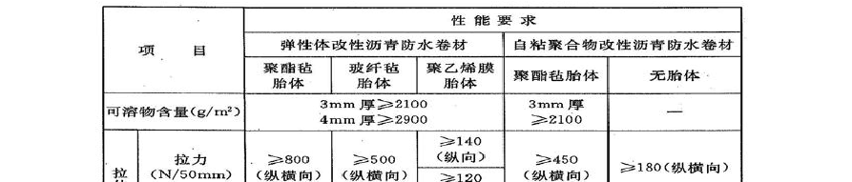
SBS 防水卷材主要物理性能见下表：

;

- 辅助材料
SBS 防水卷材基层处理剂（冷底子油）是以溶剂稀释橡胶改性沥青或沥青制成，外观呈黑褐色均匀液体，涂刷在混凝土基层上，以增加卷材与基层的粘结强度，并具有一定的渗透性。
基层处理剂与卷材材性应相容，最好采用与 SBS 卷材同一厂家生产冷底油。存放和使用时应避开热源、火源，现场不得兑加溶剂。即开桶即用，余料密闭保存。

{

基层处理剂的技术性能应满足下表要求：
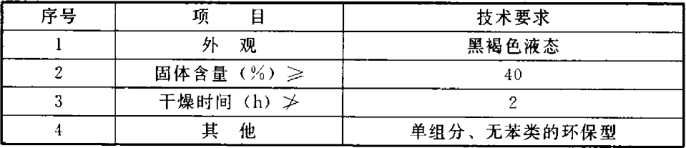

- 止水钢板
本工程地下室外墙导墙处水平施工缝、外墙竖向施工缝防水节点构造均采用止水钢板。止水钢板厚度 3mm。具体尺寸见下图。
[

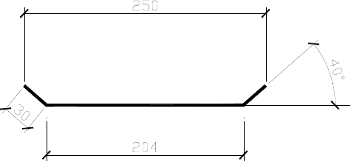
3mm厚钢板

- 橡胶止水带

(

工程地下室沉降后浇带、伸缩后浇带，以及伸缩缝处均采用橡胶止水带，橡胶止水带

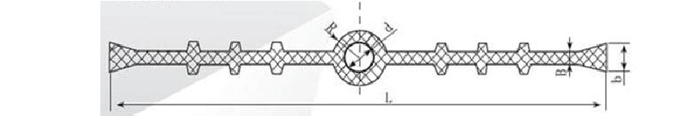
类型和规格采用 651 型，规格 300×8mm。形状如下图：

橡胶止水带尺寸偏差见下表：

（
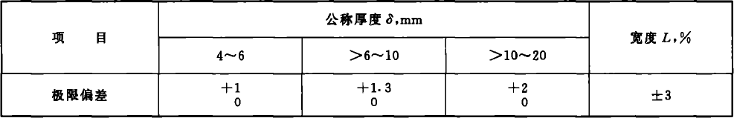

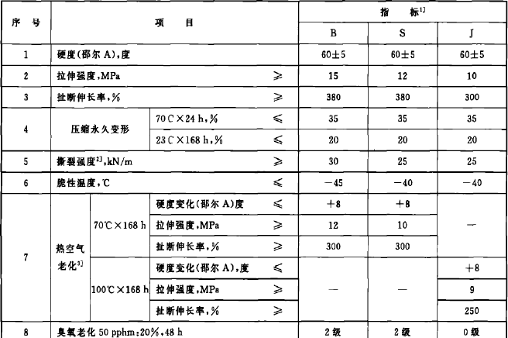
橡胶止水带的物理性能见下表：

—

!

机具准备

- 清理基层的工具：铁锹、扫帚、手锤、钢凿、抹布、墩布、油开刀、吹尘器等。
- 卷材铺贴施工工具：剪刀、壁纸刀、卷尺、弹线盒、滚刷、刮板、胶压辊等。
- 热熔施工工具：汽油喷灯、单头或多头火焰喷枪、单头专用封边机等。
- 消防器材：干粉灭火器、砂袋等 。

—

现场准备

- 防水卷材是一种易燃材料，施工过程中防火与施工安全显得尤为重要。在防水施工和卷材存放部位，需要配备足够的灭火器材。
- 铺贴防水层的基层表面，应平整、牢固、清洁，并经验收合格。
- 基层表面不得有空鼓、开裂、起砂、脱皮等缺陷。表面杂物、油污、砂子，凸出表面的石子、砂浆疙瘩必须清洗干净，清扫工作必须在施工中随时进行。
- 基层与立面的转角处、阴阳角等部位应用水泥砂浆抹平成半径 50mm 的圆弧，以利防水施工。基层表面如有残留的砂浆硬块及突出部分，应铲除干净；阴、阳角等部位应抹成圆弧或钝角，并将尘土、杂物清扫干净。
- 对于不满足强度要求的基层，应将低强度的表面凿去，裂缝用聚合物水泥涂膜填缝修补平整。
- 含水率是影响防水质量的重要因素，含水率过高会引起防水层起鼓、粘结不牢。因而在施工前应检查基层含水率。含水率要求≤9％。

地下室防水工程主要施工方法

[

地下室抗渗混凝土施工

地下室抗渗混凝土施工方法详见本工程《混凝土施工方案》，在此仅就抗渗混凝土的施工工艺流程、施工要点、主要技术及质量要求作一概述。
- 施工工艺流程
施工准备→绑扎钢筋、支模→混凝土搅拌→混凝土运输→混凝土浇筑→养护→拆模→ 质量验收。
- 施工要点
① 钢筋绑扎
钢筋相互间应绑扎牢固，以防浇捣砼时，因碰撞振动使绑扣松散，钢筋移位，造成露筋，绑扎铁丝头应向内，绑丝不得接触模板。
钢筋不得接触模板，支模前应加垫块。地下室底板、基础梁、外墙外侧，水池迎水面混凝土保护层厚度无为 50mm。

{

② 支模
工程地下室外墙采用木模板，模板拼缝应严密，不漏浆、不变形，吸水性小，支撑牢

固，应在浇筑前 24 小时内用水充分湿润基表面。
地下外墙模板对拉螺栓采用止水螺栓，止水环规格50×50×3mm。止水环与螺栓必须满焊。止水环两端根据墙体厚度焊顶模棍，规格尺寸如下图：

φ8钢筋，L=40mm，与螺栓焊牢

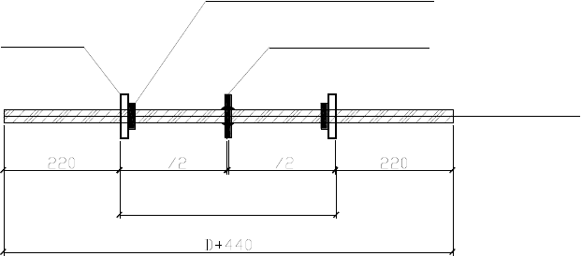[
50×50×15mm塑料垫片
50×50×3mm止水片
四周与螺栓满焊
Φ14对拉螺栓
D
D
D 剪力墙厚度

③混凝土搅拌及运输

|

混凝土采用预拌混凝土，搅拌时严格按配合比投料，每天于制备混凝土前 1 小时测定

砂、石含水率，调整用水量。
混凝土组成材料计量允许偏差表：
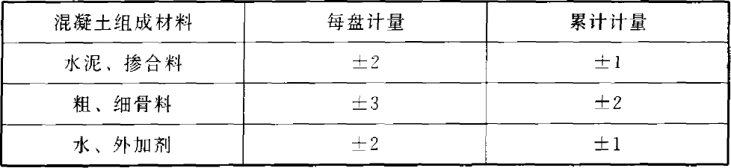

混凝土运输过程中，尽量减少运输中转环节，尽快到达浇筑现场，以防止混凝土拌合物产生分层、离析现象。

:

混凝土拌合物运至浇筑地点后，先要进行混凝土和易性和坍落度检查，本工程抗渗混

凝土坍落度要求 140～160mm。如出现分层、离析现象或塌落度损失后不能满足施工要求时，应将预拌混凝土退回搅拌站重新搅拌。
注意塌落度损失，浇筑前塌落度每小时损失值不应大于 30mm，塌落度总损失值不应大于 60mm。
④ 混凝土浇筑
底板混凝土分二层浇筑，每层浇筑厚度为 300～400mm，相邻两层浇筑时间间隔不应超过 2 小时,且不能形成冷缝。混凝土分层浇筑示意图：

以上内容仅为本文档的试下载部分，为可阅读页数的一半内容。如要下载或阅读全文，请访问：https://d.book118.com/848011014024006046

